Software Design Document (SDD) Template

(Kelompok 2)
(Website Shaskin Beauty Care)

Dokumen Rancangan Perangkat Lunak

Nama Penyusun: Kelompok 2
Bagian: Design
Workstation:
Tanggal: 10 November 2025

Daftar Isi
- PENDAHULUAN 2
  - Tujuan 2
  - Ruang Lingkup 2
  - Ikhtisar 2
  - Referensi Material 2
  - Definisi dan Singkatan 2
- GAMBARAN UMUM SISTEM 2
- ARSITEKTUR SISTEM 2
  - Rancangan Arsitektur 2
  - Deskripsi Dekomposisi 3
  - Alasan Rancangan 3
- RANCANGAN DATA 3
  - Deskripsi Data 3
  - Kamus Data 3
- RANCANGAN KOMPONEN 3
- RANCANGAN ANTARMUKA 4
  - Gambaran Umum Rancangan Antarmuka 4
  - Tampilan Layar 4
  - Tampilan Layar dan Tindakan 4
- MATRIKS PERSYARATAN 4
- LAMPIRAN 4

PENDAHULUAN

Berisi penjelasan mengenai tujuan, ruang lingup, ikhtisar, referensi material, dan definisi dan singkatan.

Tujuan
Dokumen Software Design Description (SDD) ini disusun untuk menjelaskan rancangan teknis dan arsitektur dari Sistem Reservasi Online ShaSkin Beauty Care.
Tujuannya adalah untuk mendefinisikan bagaimana sistem yang dijelaskan pada dokumen SRS (Software Requirement Specification) akan direalisasikan dalam bentuk perangkat lunak.
Dokumen ini menjadi pedoman bagi tim pengembang dalam tahap implementasi sistem agar rancangan, komponen, dan antarmuka antarbagian dapat dibangun secara konsisten sesuai kebutuhan fungsional dan non-fungsional yang telah disetujui.

Ruang Lingkup
Dokumen ini berisi deskripsi lengkap mengenai rancangan (design) sistem informasi Reservasi Online ShaSkin Beauty Care, yang dikembangkan untuk mendukung proses reservasi layanan kecantikan secara daring. Sistem ini membantu pelanggan dalam melakukan pemesanan layanan, memilih jadwal kunjungan, serta melihat riwayat reservasi, sementara admin dapat mengelola data layanan, pelanggan, jadwal, dan laporan aktivitas klinik.
Arsitektur dasarnya menggunakan web server dengan paradigma client–server, di mana pengguna (client) mengakses sistem melalui browser, dan proses logika sistem dijalankan pada sisi server.
Halaman antarmuka dibangun menggunakan HTML, CSS, dan Bootstrap untuk tampilan, serta PHP sebagai bahasa pemrograman utama di sisi server yang terhubung ke database MySQL sebagai media penyimpanan data.
Bagian yang ditunjuk oleh pihak ShaSkin Beauty Care akan memiliki hak akses penuh untuk melakukan pengelolaan dan perubahan pada sistem sesuai kebutuhan.
Perubahan-perubahan tersebut meliputi pengelolaan data layanan, data pelanggan, data reservasi, serta data laporan aktivitas klinik yang tersimpan dalam basis data sistem.
Ruang Lingkup Sistem:
Sistem ini dikembangkan dengan pendekatan client-server berbasis web, di mana pengguna berinteraksi melalui browser, dan seluruh data disimpan dalam database MySQL.
Fitur utama yang dicakup dalam sistem antara lain:
- Manajemen Akun dan Login – Autentikasi untuk pelanggan dan admin.
- Reservasi Layanan Online – Pelanggan dapat memilih layanan, menentukan tanggal dan waktu kunjungan.
- Manajemen Layanan dan Jadwal – Admin dapat menambah, memperbarui, atau menonaktifkan layanan serta mengatur jadwal operasional klinik.
- Konfirmasi Reservasi dan Notifikasi – Admin mengonfirmasi atau mengubah status reservasi pelanggan.
- Laporan Reservasi dan Aktivitas Klinik – Menyediakan laporan bulanan untuk membantu pemilik dalam menganalisis performa bisnis.
- Halaman Informasi Klinik – Menampilkan profil ShaSkin Beauty Care, daftar layanan, harga, dan kontak.
Sistem ini hanya difokuskan untuk penggunaan di satu cabang klinik (single-branch) dan tidak mencakup fitur pembayaran online atau integrasi pihak ketiga pada versi awal pengembangan.
Tujuan Proyek:
- Mengembangkan sistem digital yang mempermudah proses reservasi layanan ShaSkin Beauty Care.
- Mengurangi ketergantungan pada pencatatan manual dan komunikasi via pesan pribadi.
- Meningkatkan efisiensi operasional dan kepuasan pelanggan melalui proses reservasi yang cepat dan transparan.
Sasaran Proyek:
- Pelanggan dapat melakukan pemesanan layanan dari mana saja dan kapan saja.
- Admin dapat mengatur jadwal klinik dan konfirmasi reservasi dengan lebih mudah.
- Pemilik klinik dapat memantau aktivitas reservasi dan mendapatkan laporan digital.
Manfaat Proyek:
- Bagi Pelanggan: Kemudahan dalam memesan layanan tanpa antre dan transparansi jadwal.
- Bagi Admin: Sistem terpusat untuk manajemen layanan, jadwal, dan laporan.
- Bagi Pemilik Klinik: Data aktivitas klinik tersimpan rapi dan dapat digunakan untuk analisis bisnis.
- Bagi Klinik secara keseluruhan: Meningkatkan citra profesional ShaSkin Beauty Care di ranah digital.
Produk akhir dari proyek ini berupa aplikasi web berbasis PHP dan MySQL, dengan antarmuka responsif yang dapat diakses melalui perangkat desktop maupun smartphone, menggunakan browser modern seperti Chrome, Firefox, atau Safari.

Ikhtisar
Berikan gambaran umum tentang dokumen dan organisasinya.
Dokumen ini terdiri dari beberapa bagian utama:
- Bagian 1 menjelaskan tujuan, ruang lingkup, referensi, serta definisi istilah yang digunakan sepanjang dokumen.
- Bagian 2 memberikan gambaran umum sistem, termasuk arsitektur, lingkungan operasional, batasan, ketergantungan, serta dekomposisi fungsi sistem.
- Bagian 3 membahas arsitektur sistem secara detail, termasuk struktur modul, pemisahan komponen logika, model database, dan hubungan antar bagian.
- Bagian 4 mencakup rancangan data, kamus data, deskripsi entitas, hubungan antar tabel, serta diagram ER.
- Bagian 5 menjelaskan rancangan komponen sistem, termasuk setiap modul, alur kerja, prosedur utama, serta interaksi antar komponen.
- Bagian 6 memberikan rancangan antarmuka pengguna, mencakup layout halaman, penempatan elemen UI, flow interaksi, dan behavior interface.
- Bagian 7 menyediakan matriks keterlacakan yang menghubungkan elemen desain pada dokumen ini dengan persyaratan pada SRS.

Referensi Material (Bagian ini optional)
Buat daftar dokumen apa pun, jika ada, yang digunakan sebagai sumber informasi untuk rencana pengujian.
- SRS ShaSkin Beauty Care v1.1 (03 November 2025)
- Project Charter Kelompok 2
- Gantt Chart v12

Definisi dan Singkatan (Opt)
Berikan definisi semua istilah, persamaan, dan singkatan yang mungkin ada untuk menafsirkan SDD dengan benar. Definisi ini harus berupa item yang digunakan dalam SDD yang kemungkinan besar tidak diketahui oleh pengguna.

Istilah / Singkatan | Definisi / Penjelasan
SRS (Software Requirements Specification) | Dokumen yang menjelaskan kebutuhan fungsional dan non-fungsional dari sistem.
SDD (Software Design Document) | Dokumen yang berisi rancangan teknis, arsitektur, dan desain sistem berdasarkan SRS.
Admin | Pengguna dengan hak akses penuh untuk mengelola data layanan, pelanggan, dan jadwal reservasi.
Pelanggan (User) | Pengguna yang melakukan registrasi dan melakukan reservasi layanan klinik secara online.
Reservasi | Proses pemesanan layanan kecantikan pada tanggal dan waktu tertentu melalui sistem web.
Layanan | Jenis perawatan atau treatment yang disediakan oleh ShaSkin Beauty Care.
Dashboard | Halaman utama sistem yang menampilkan ringkasan informasi (statistik, laporan, status reservasi).
Frontend | Bagian dari sistem yang berinteraksi langsung dengan pengguna (antarmuka web).
Backend | Bagian sistem yang memproses logika bisnis, pengelolaan data, dan komunikasi dengan database.
Database | Tempat penyimpanan terpusat untuk semua data sistem, menggunakan MySQL.
Hosting | Layanan penyimpanan online tempat website dan database dijalankan agar dapat diakses publik.
MySQL | Sistem manajemen basis data relasional yang digunakan untuk menyimpan data sistem.
PHP | Bahasa pemrograman sisi server yang digunakan untuk membangun logika backend sistem.
HTML (HyperText Markup Language) | Bahasa markup untuk membuat struktur halaman web.
CSS (Cascading Style Sheets) | Bahasa untuk mengatur tampilan visual dan tata letak halaman web.
Bootstrap | Framework CSS yang digunakan untuk membuat antarmuka web responsif dan cepat.
API (Application Programming Interface) | Antarmuka yang memungkinkan sistem terhubung dengan layanan eksternal seperti WhatsApp API.
CRUD (Create, Read, Update, Delete) | Operasi dasar pada data yang digunakan di sistem manajemen layanan dan reservasi.
Responsive Design | Desain antarmuka yang menyesuaikan tampilan dengan ukuran layar perangkat pengguna.

GAMBARAN UMUM SISTEM
Sistem Reservasi Online ShaSkin Beauty Care merupakan aplikasi berbasis web yang dirancang untuk membantu proses reservasi layanan kecantikan secara digital. Sistem ini bertujuan untuk menggantikan proses pemesanan manual melalui telepon atau pesan singkat yang selama ini digunakan oleh klinik, yang sering menimbulkan kendala seperti kesalahan jadwal, pencatatan ganda, serta kesulitan dalam memantau aktivitas reservasi.

Melalui sistem ini, pelanggan dapat melakukan reservasi secara mandiri dengan memilih layanan, tanggal, dan waktu perawatan yang diinginkan. Semua data pemesanan akan tersimpan dalam database dan dapat diakses oleh pihak klinik melalui dashboard admin. Admin dapat meninjau dan mengonfirmasi reservasi, mengelola jadwal layanan, serta membuat laporan aktivitas secara otomatis. Dengan demikian, sistem ini membantu klinik dalam meningkatkan efisiensi pelayanan sekaligus memberikan pengalaman reservasi yang lebih cepat dan nyaman bagi pelanggan.

Aplikasi ini dibangun dengan arsitektur client–server berbasis web, di mana pengguna berinteraksi melalui browser (frontend), sedangkan server mengelola logika aplikasi dan komunikasi dengan database (backend). Semua data seperti akun pelanggan, daftar layanan, jadwal, dan riwayat reservasi disimpan di dalam database MySQL. Desain antarmuka dibuat responsif menggunakan HTML, CSS (Bootstrap), dan JavaScript, sedangkan sisi server dikembangkan dengan PHP Framework seperti CodeIgniter atau Laravel agar sistem mudah dipelihara dan dikembangkan lebih lanjut.

Penggunaan sistem ini memberikan banyak manfaat bagi seluruh pihak yang terlibat. Pelanggan dapat melakukan reservasi kapan saja dan dari mana saja tanpa harus datang ke klinik. Admin klinik dapat menghemat waktu karena proses pencatatan, konfirmasi, dan laporan dilakukan secara otomatis oleh sistem. Sementara itu, pemilik klinik dapat memperoleh laporan yang akurat dan terpusat mengenai jumlah reservasi dan layanan yang paling diminati oleh pelanggan.

Dari sisi rancangan proyek, sistem ini dikembangkan menggunakan metode Agile (iteratif) agar tim pengembang dapat menyesuaikan hasil desain dengan umpan balik langsung dari pihak ShaSkin Beauty Care selama tahap pengujian. Proses pengembangan dimulai dari analisis kebutuhan, perancangan antarmuka, implementasi modul inti, pengujian fungsionalitas, hingga pelatihan admin dan evaluasi akhir. Dengan rancangan dan metode ini, aplikasi diharapkan menjadi solusi digital yang efektif, stabil, dan siap dikembangkan lebih lanjut di masa mendatang.

ARSITEKTUR SISTEM
Berisi rancangan arsitetur, deskripsi dekomposisi dan alasan rancangan.

Rancangan Arsitektur
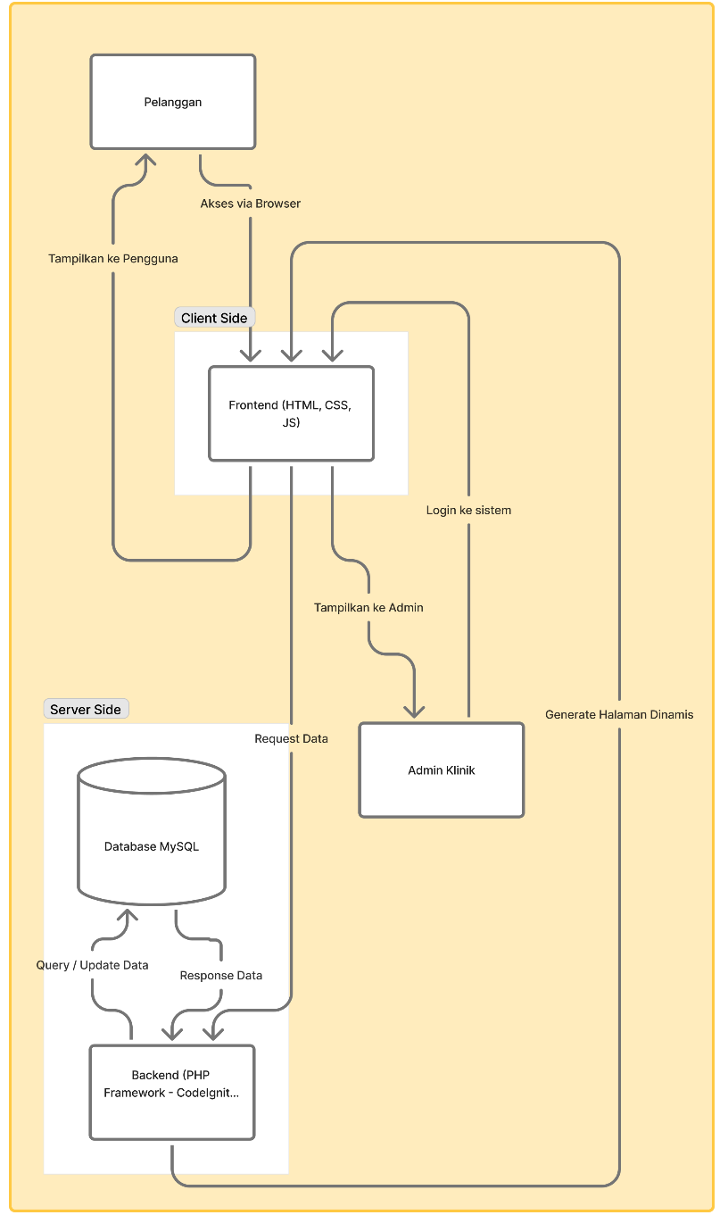
Sistem Reservasi Online ShaSkin Beauty Care dirancang menggunakan arsitektur client–server, di mana proses pengolahan data dan tampilan dibagi menjadi dua lapisan utama:
- Client Side (Front-End):
Lapisan ini berfungsi sebagai antarmuka pengguna (user interface) yang dijalankan di browser pelanggan maupun admin.
Teknologi yang digunakan meliputi:
  - HTML5, CSS3, dan Bootstrap untuk tampilan halaman web yang responsif dan konsisten.
  - JavaScript untuk meningkatkan interaktivitas antar elemen halaman.
  - Browser yang digunakan dapat berupa Chrome, Firefox, Edge, atau Safari versi terbaru.
- Server Side (Back-End):
Lapisan ini menangani seluruh logika bisnis, pemrosesan data, autentikasi pengguna, serta komunikasi dengan basis data.
Teknologi yang digunakan meliputi:
  - Web Server: Apache atau Nginx
  - Bahasa Pemrograman: PHP 8+
  - Basis Data: MySQL
  - API Integrasi (Opsional): WhatsApp API untuk notifikasi konfirmasi reservasi
Sistem ini memungkinkan pengguna (client) untuk mengirim permintaan melalui browser ke server. Server akan memproses permintaan tersebut, mengakses basis data sesuai kebutuhan, lalu mengembalikan hasil dalam bentuk tampilan web dinamis.

Deskripsi Dekomposisi
Bagian ini menjelaskan bagaimana arsitektur client–server dipecah ke dalam modul–modul fungsional untuk mencapai keseluruhan fungsionalitas sistem.
Dekomposisi disajikan dalam pendekatan fungsional karena sistem lebih banyak bergantung pada interaksi proses (reservasi, layanan, laporan) daripada objek berorientasi kompleks.
A. Dekomposisi Subsistem berdasarkan kebutuhan fungsional
1) Subsistem Autentikasi
Fungsi:
- Login pelanggan
- Login admin
- Registrasi pelanggan
- Validasi email dan password

2) Subsistem Reservasi
Fungsi:
- Membuat reservasi baru
- Memilih layanan
- Memilih tanggal dan waktu
- Menampilkan status reservasi

3) Subsistem Manajemen Layanan
Fungsi:
- Menambah layanan baru
- Mengubah deskripsi layanan
- Menghapus/menonaktifkan layanan
- Menampilkan daftar layanan ke client

4) Subsistem Konfirmasi Admin
Fungsi:
- Melihat daftar reservasi masuk
- Menyetujui reservasi pelanggan
- Membatalkan reservasi
- Menjadwalkan ulang

5) Subsistem Laporan
Fungsi:
- Menampilkan total reservasi bulan tertentu
- Menyaring data berdasarkan tanggal
- Menyusun laporan dalam bentuk tabel
- Menyediakan opsi unduhan PDF/Excel (optional future addon)
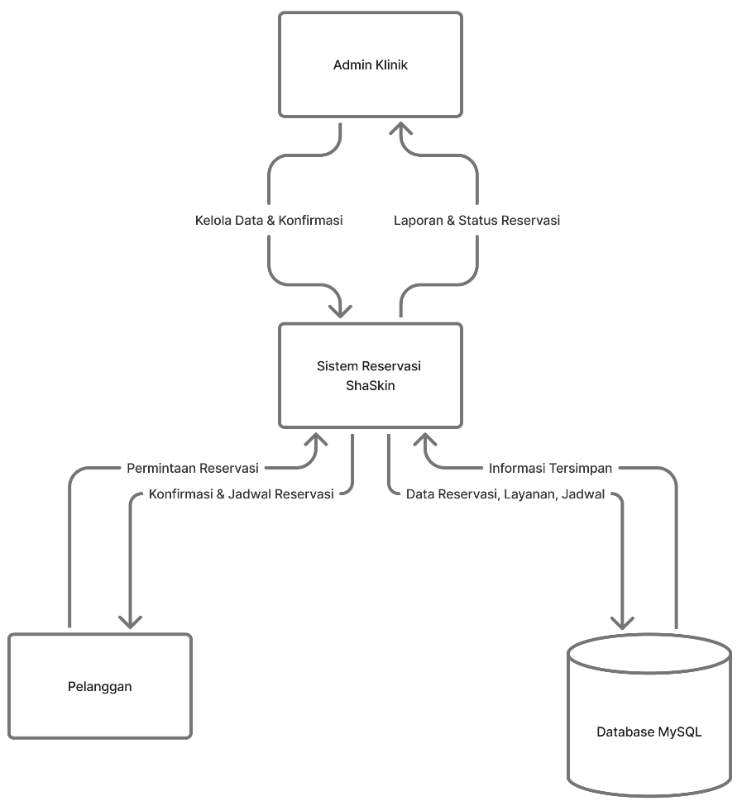

Alasan Rancangan
Arsitektur client–server dipilih berdasarkan analisis kebutuhan, karakteristik pengguna, dan tujuan bisnis ShaSkin Beauty Care. Penjelasan mengapa model ini lebih sesuai dibandingkan alternatifnya dijabarkan berikut:
A. Pertimbangan Teknis
- Sistem berbasis web, sehingga arsitektur client–server adalah standar.
- Server memiliki tanggung jawab penuh terhadap logika dan database, sehingga lebih aman untuk data pelanggan.
- Client hanya perlu browser sehingga tidak memberatkan pengguna.

B. Pertimbangan Keamanan
- Data sensitif tidak disimpan di client.
- Autentikasi dilakukan di server.
- Akses database hanya melalui server, tidak langsung dari client.

C. Pertimbangan Skalabilitas
- Mudah menambah fitur baru tanpa merubah seluruh sistem.
- Server dapat diperbesar kapasitasnya jika pengguna meningkat.

D. Pertimbangan Pemeliharaan
- Perubahan UI tidak memengaruhi backend.
- Perubahan logika reservasi tidak mempengaruhi database.
- Struktur modular memudahkan debugging.

RANCANGAN DATA
Meliputi deskripsi data, dan kamus data.

Deskripsi Data
Jelaskan bagaimana domain informasi sistem diubah menjadi struktur data. Jelaskan bagaimana data utama atau entitas sistem disimpan, diproses, dan diatur. Buat daftar basis data atau item penyimpanan data.

Tabel 4.1 Admin
Attribute Name | Attribute Type | Attribute Size
AdminEmail | varchar | 255
AdminPassword | varchar | 255
Tabel 4.2 Appointment
Attribute Name | Attribute Type | Attribute Size
AppointmentId | int | 11
PatientId | int | 10
AppointmentNumber | int | 3
ScheduleId | int | 10
AppointmentDate | date

Tabel 4.3 Doctor
Attribute Name | Attribute Type | Attribute Size
DoctorId | int | 11
DoctorEmail | varchar | 255
DoctorName | varchar | 255
DoctorPassword | varchar | 255
DoctorNIC | varchar | 15
DoctorTelp | varchar | 15
Specialties | int | 2

Tabel 4.4 Patient
Attribute Name | Attribute Type | Attribute Size
PatientId | int | 11
PatientEmail | varchar | 255
PatientName | varchar | 255
PatientPassword | varchar | 255
PatientAddress | varchar | 255
PatientNIC | varchar | 15
PatientDOB | date | date
PatientTelp | varchar | 15

Tabel 4.5 Schedule
Attribute Name | Attribute Type | Attribute Size
ScheduleId | int | 11
DoctorId | int | 11
Title | varchar | 255
ScheduleDate | date | date
ScheduleTime | time | time
NoPatient | int | 4

Tabel 4.6 Specialties
Attribute Name | Attribute Type | Attribute Size
SpecialtiesId | int | 2
SpecialtiesName | varchar | 50

Kamus Data
A. Auth & Account
- Fungsi: registerUser(payload)
  - Input: { name, email, phone, password }
  - Validasi: email unik, password minimal panjang, format phone.
  - Output: { user_id, message } atau error.
- Fungsi: login(credentials)
  - Input: { email, password }
  - Output: { token/session_id, role, expires_at } atau error.
- Fungsi: logout(token)
  - Input: { token }
  - Output: { success:true }.
- Fungsi: resetPasswordRequest(email) (opsional)
  - Input: { email }
  - Output: { reset_token_sent:true }.
B. Catalog & Service
(Adaptasi: dalam skema yang kamu kirim, services bukan tabel explicit tetapi sesuai fungsi sistem, berikut fungsi yang relevan.)
- Fungsi: getServices()
  - Input: none atau filter { active:true }
  - Output: [{service_id, name, description, duration, price, image_path, is_active}, ...].
- Fungsi: createService(payload) (admin)
  - Input: { name, description, duration_minutes, price, is_active }
  - Output: { service_id, message }.
- Fungsi: updateService(service_id, payload) (admin)
  - Input: service_id, payload
  - Output: { success:true }.
C. Scheduling
- Fungsi: getAvailableSlots(service_id, date)
  - Input: { service_id, date } atau { doctor_id, date }
  - Output: [{slot_time, capacity_remaining}, ...].
- Fungsi: createSchedule(payload) (admin)
  - Input: { doctor_id, schedule_date, schedule_time, no_patient, title }
  - Output: { schedule_id }.
- Fungsi: updateSchedule(schedule_id, payload) (admin)
  - Input: { schedule_id, payload }
  - Output: { success:true }.
D. Booking / Appointment
- Fungsi: createBooking(payload)
  - Input: { patient_id, schedule_id, appointment_date, appointment_time, notes }
  - Proses khusus: cek kapasitas (NoPatient) & cek konflik → gunakan transaksi DB.
  - Output: { booking_id / appointment_id, booking_number, status:PENDING, message } atau error.
- Fungsi: getBookingsByUser(patient_id)
  - Input: { patient_id }
  - Output: [{appointment_id, schedule, date, time, status, doctor}, ...].
- Fungsi: getBookingsAdmin(filter)
  - Input: { date_range, status, doctor_id }
  - Output: daftar reservasi sesuai filter.
- Fungsi: cancelBooking(booking_id, by_user/admin)
  - Input: { booking_id, reason? }
  - Output: { success:true, status:CANCELLED }.
E. Approval (Admin)
- Fungsi: updateBookingStatus(booking_id, status, note)
  - Input: { booking_id, status (APPROVED|RESCHEDULED|CANCELLED), note }
  - Output: { success:true, new_status }
  - Sisi efek: simpan ke audit_logs, kirim notifikasi ke pasien (opsional).
- Fungsi: rescheduleBooking(booking_id, new_schedule_id)
  - Input: { booking_id, new_schedule_id, new_date, new_time }
  - Output: { success:true, booking_updated }.

F. Reporting
- Fungsi: generateReservationReport(from_date, to_date, group_by)
  - Input: { from_date, to_date, group_by (service|doctor|day) }
  - Output: { total_reservations, breakdown, chart_data } dan/atau file ekspor (.pdf/.xlsx).
- Fungsi: getPerformanceMetrics(period)
  - Input: { period: 'monthly'|'weekly'|'custom' }
  - Output: { new_patients, total_bookings, top_services }.
G. Content & Profile
- Fungsi: getClinicInfo()
  - Input: none
  - Output: { name, address, phone, map_link, open_hours }.
- Fungsi: updateClinicInfo(payload) (admin)
  - Input: { name, address, phone, map_link, open_hours }
  - Output: { success:true }.

H. Notification (opsional / roadmap)
- Fungsi: enqueueNotification(booking_id, channel)
  - Input: { booking_id, channel (EMAIL|WHATSAPP), template_id }
  - Output: { notification_id, status:PENDING }.
- Fungsi: sendNotification(notification_id) (worker)
  - Input: { notification_id }
  - Output: { status: SENT|FAILED, sent_at }.

RANCANGAN KOMPONEN
1. Login
Pengguna membuka halaman layanan melalui browser. Browser kemudian mengirim permintaan ke server untuk meminta daftar layanan yang tersedia. Server mengambil data layanan aktif dari database dan mengirimkan daftar tersebut kembali ke browser. Setelah data diterima, browser menampilkan daftar layanan kepada pengguna.
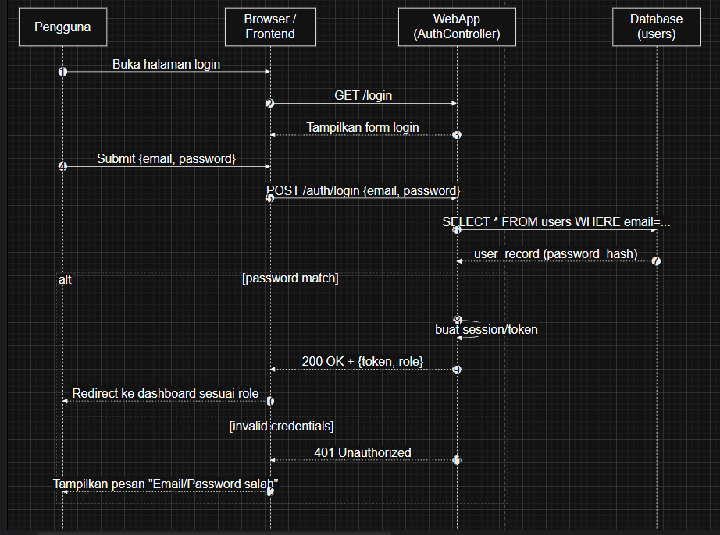
2. Lihat Daftar Menu / Layanan (Public / Customer)
User akan diarahkan ke halaman layanan, dan frontend akan meminta data layanan ke server, setelah itu server mengambil resource dari DB layanan mana yang aktif. Dan server pun akan mengirimkan data ke frontend untuk merender list servicenya.
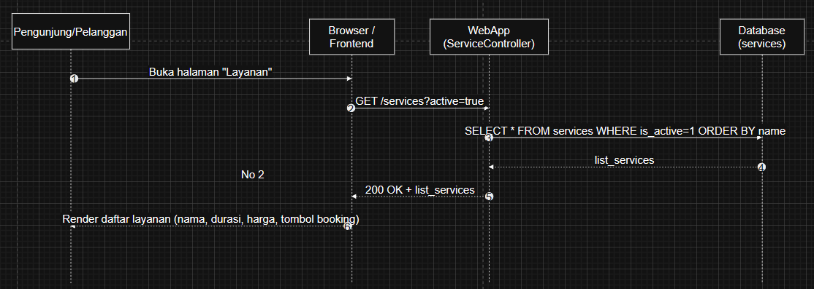
3. Buat Reservasi (Create Booking).
Pelanggan mengakses form reservasi di browser dan memilih layanan. Lalu frontend akan mengirimkan data reservasi ke server melalui endpoint, Server pun akan memeriksa ketersediaan slot dengan memanggil layanan penjadwalan yang melakukan query ke database. Jika slot tersedia, maka server akan memulai transaksi seperti menyimpan record reservasi, mengurangi kapasitas slot, lalu commit. Jika slot tidak tersedia, maka server akan mengembalikan error conflict dan front end akan menampilkan pesan bahwa slot sudah penuh.
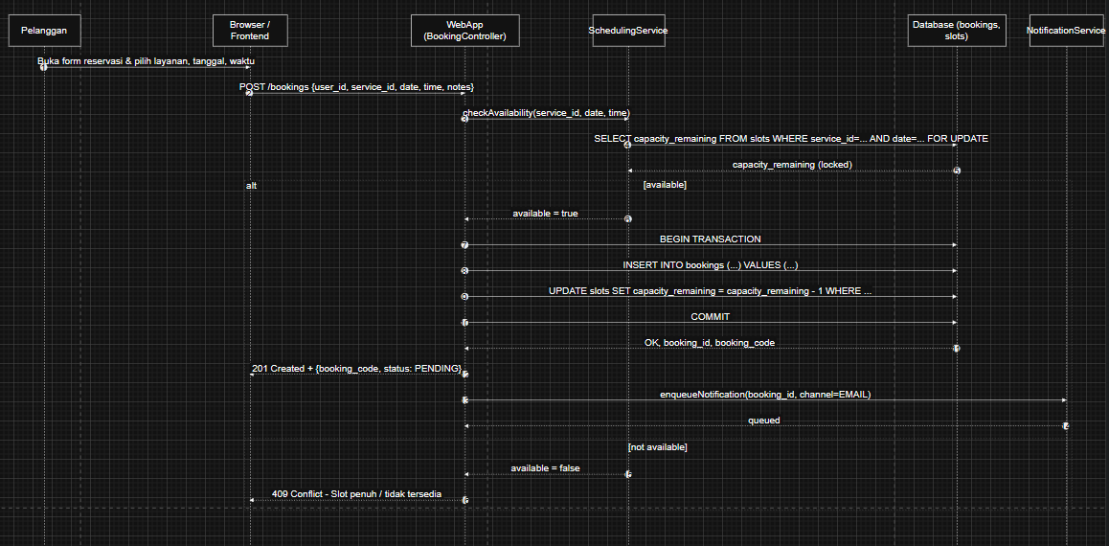
4. Konfirmasi Reservasi (Admin Confirm)
Admin membuka daftar reservasi PENDING dan memilih satu reservasi untuk Approve, Reschedule, atau Cancel.

Jika Approve, server ubah status jadi APPROVED.
Jika Cancel, server ubah status jadi CANCELLED dan kembalikan kapasitas slot.
Jika Reschedule, server cek ketersediaan slot baru; jika tersedia, jadwal di-update, jika penuh, server kirim error.
Setelah berhasil, server mengirim respons sukses ke admin dan notifikasi ke pelanggan.
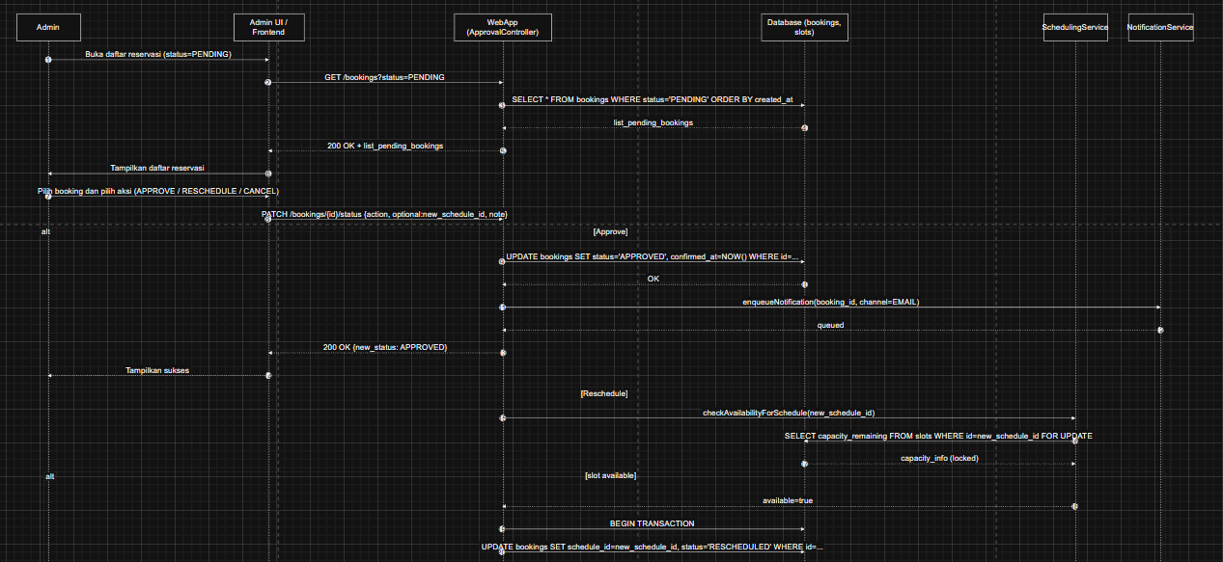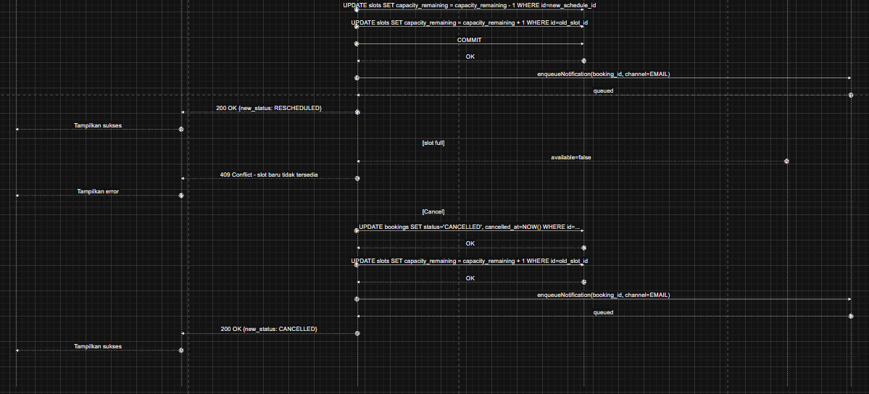
5. Riwayat Reservasi
Pelanggan membuka halaman Riwayat Reservasi, dan browser mengirim token untuk diverifikasi. Jika token tidak valid, pelanggan diarahkan ke halaman login. Jika valid, server mengambil semua data reservasi milik pelanggan dari database dan mengirimkannya ke frontend untuk ditampilkan.
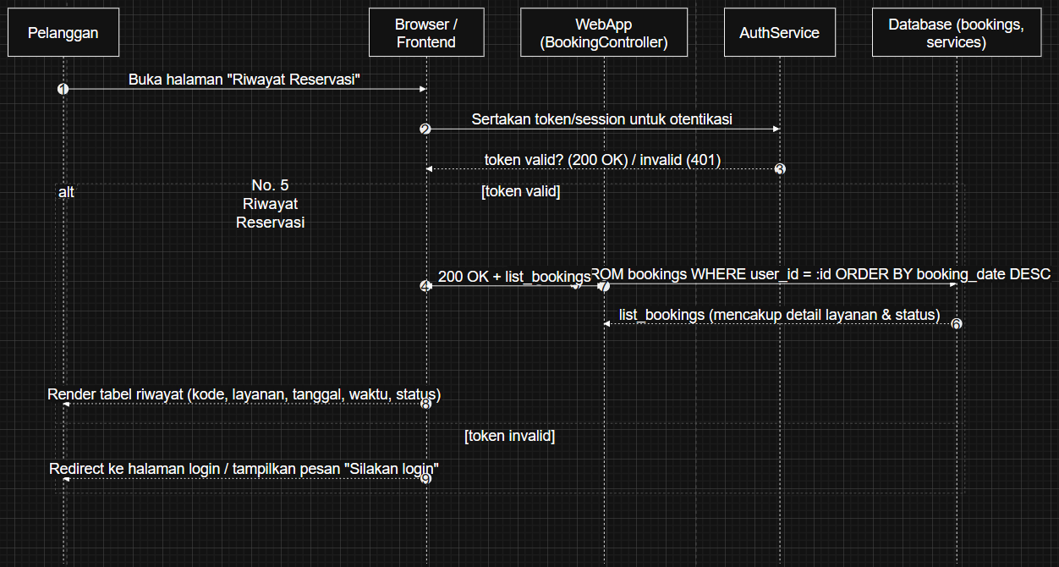
6. Generate Report
Admin membuka halaman laporan, dan browser mengirim token untuk diverifikasi. Jika token tidak valid, admin diarahkan ke login. Jika valid, admin mengirim permintaan laporan dengan filter. Server memproses data, membuat file laporan (PDF/XLS), dan merespons dengan ringkasan statistik serta URL unduh file untuk ditampilkan di frontend.
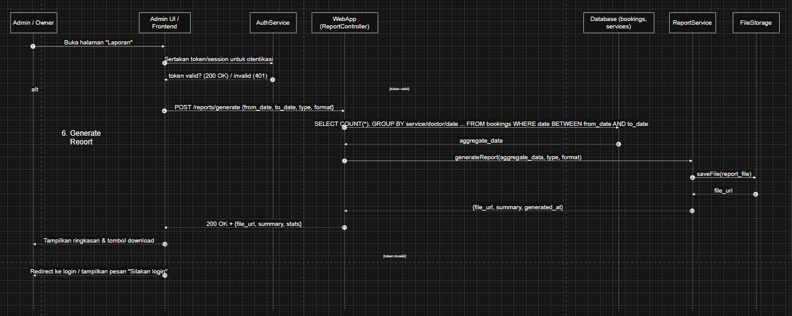

RANCANGAN ANTARMUKA

Gambaran Umum Antarmuka
Antarmuka Sistem Reservasi Online ShaSkin Beauty Care dirancang agar sederhana, intuitif, dan mudah digunakan oleh dua jenis pengguna utama: Pelanggan dan Admin Klinik.
Seluruh tampilan mengikuti pola navigasi horizontal, warna lembut khas klinik kecantikan, serta elemen UI yang konsisten (button, form input, card, dan tabel).
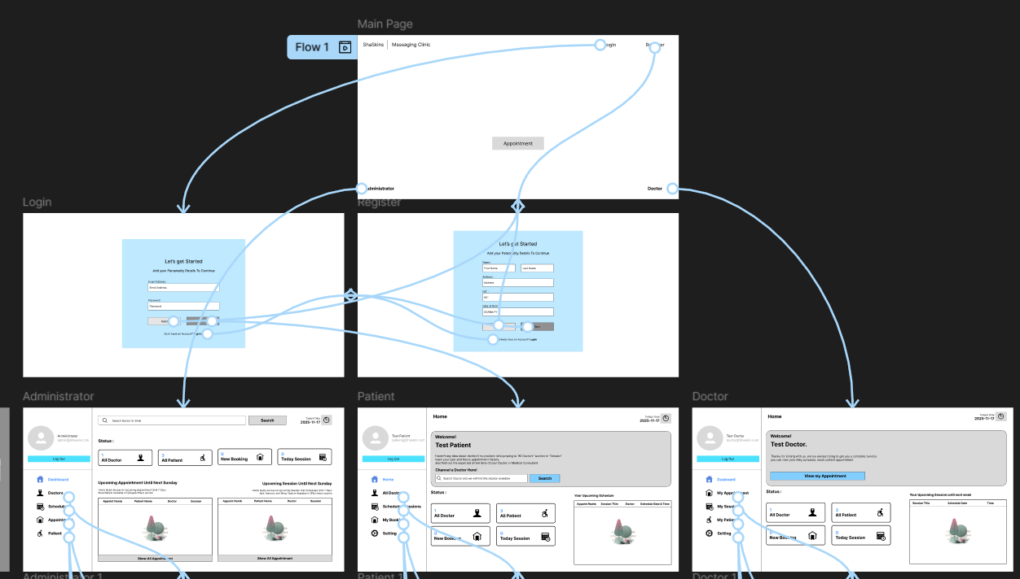
1. Halaman Login
Halaman ini digunakan oleh pengguna (Admin / Dokter / Pasien) untuk masuk ke sistem menggunakan email dan password. Jika autentikasi berhasil, sistem akan mengarahkan pengguna ke halaman utama sesuai peran (role) mereka, misalnya Dashboard Admin, Dashboard Dokter, atau Beranda Pasien.
2. Halaman Beranda (Pasien)
Menampilkan informasi umum klinik seperti profil, jam operasional, kontak, dan navigasi awal menuju layanan atau pemesanan. Halaman ini memberikan orientasi awal sebelum pengguna melakukan reservasi.
3. Halaman Daftar Layanan
Menampilkan daftar layanan yang dapat dipilih oleh pasien, termasuk nama layanan, deskripsi singkat, durasi, dan harga. Pengguna dapat menekan tombol "Pesan" untuk menuju ke halaman form reservasi.
4. Halaman Form Reservasi
Tempat pasien mengisi data pemesanan seperti layanan, tanggal, waktu, dan catatan tambahan. Sistem memberikan umpan balik jika slot penuh atau reservasi berhasil.
5. Halaman Riwayat Reservasi (Pasien)
Menampilkan daftar appointment yang pernah dibuat, termasuk status nya (Pending, Approved, Rescheduled, Cancelled). Pengguna dapat melihat perkembangan status reservasi mereka.
6. Dashboard Admin
Admin dapat melihat ringkasan jumlah reservasi, daftar permintaan masuk, serta navigasi menuju halaman Layanan, Dokter, Jadwal, dan Laporan. Dashboard memberikan gambaran kondisi klinik secara cepat.
7. Halaman Manajemen Reservasi (Admin)
Menampilkan daftar reservasi yang masuk. Admin dapat melakukan tindakan seperti Approve, Reschedule, atau Cancel, disertai pop-up konfirmasi.
8. Halaman Jadwal Dokter
Dokter dapat melihat jadwal praktik mereka serta daftar pasien yang telah melakukan reservasi pada jam yang tersedia. Tampilan ini membantu dokter mengetahui siapa pasien hari itu.

Tampilan Layar
1. Halaman Login
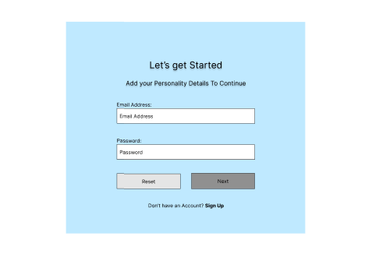
Halaman ini merupakan tampilan awal yang meminta pengguna memasukkan email dan password untuk mengakses sistem. Jika data benar, sistem akan mengarahkan pengguna ke halaman utama berdasarkan role-nya.

2. Halaman Beranda
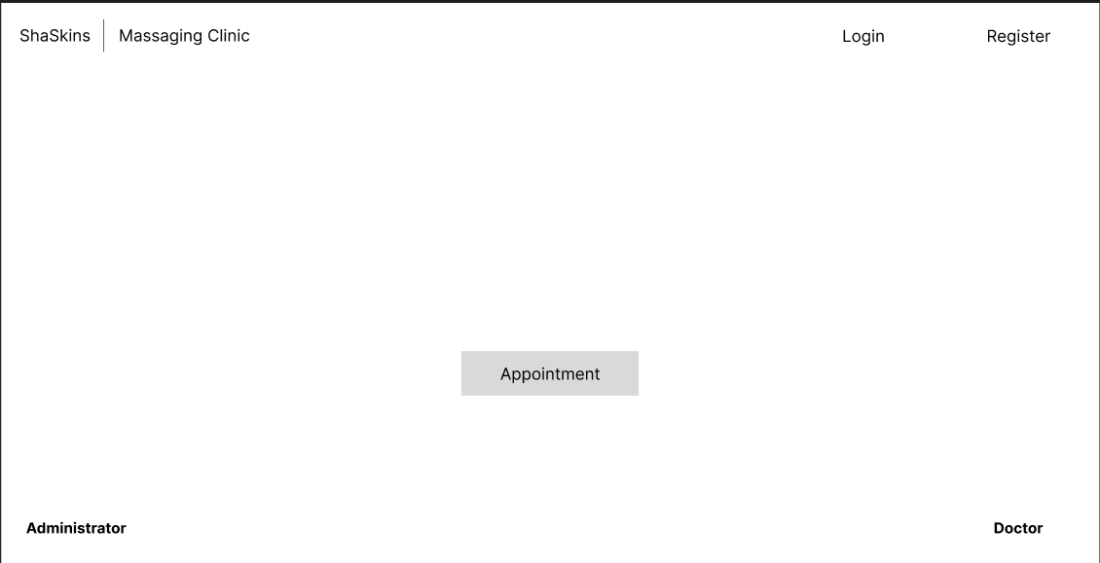
Menampilkan banner klinik, informasi singkat, jam operasional, dan navigasi menuju halaman layanan atau pemesanan.

3. Halaman Registrasi
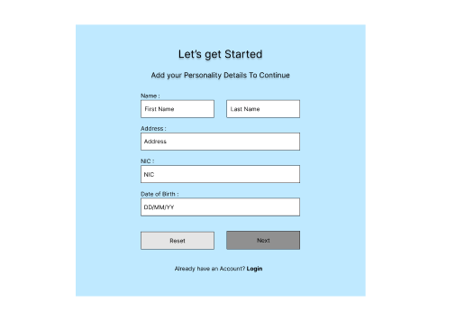
Menampilkan text box tentang informasi yang akan diinput user bila user belum memiliki akun.
4. Page Reservasi
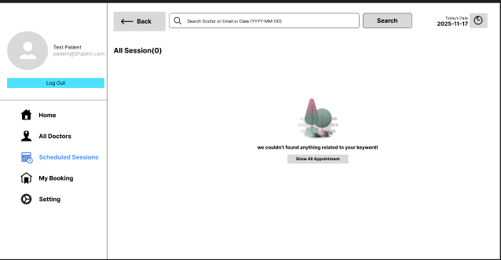
Halaman form yang berisi layanan, tanggal, waktu, dan catatan tambahan. Setelah submit, sistem memberikan pesan sukses atau gagal.
5. Riwayat Reservasi
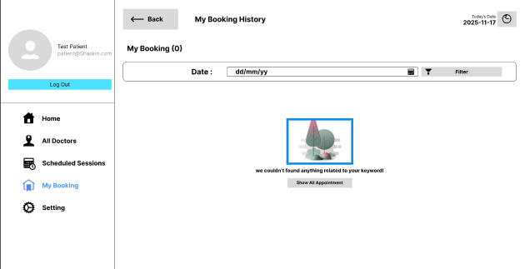Menampilkan tabel riwayat reservasi pasien lengkap dengan kode booking, layanan, tanggal, jam, dan status-nya.
6. Dashboard Admin
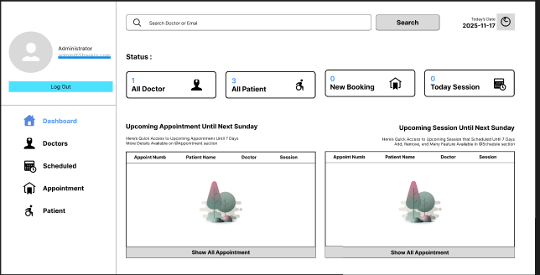Admin dapat melihat ringkasan data klinik seperti total reservasi, pasien aktif, serta akses cepat ke halaman manajemen data.

7. Manajemen Reservasi Admin
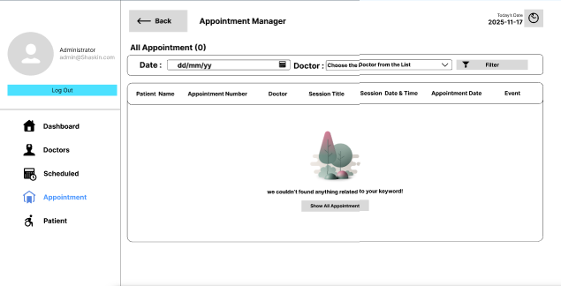Admin dapat melihat status reservasi dan melakukan tindakan Approve, Reschedule, atau Cancel.
8. Jadwal Dokter
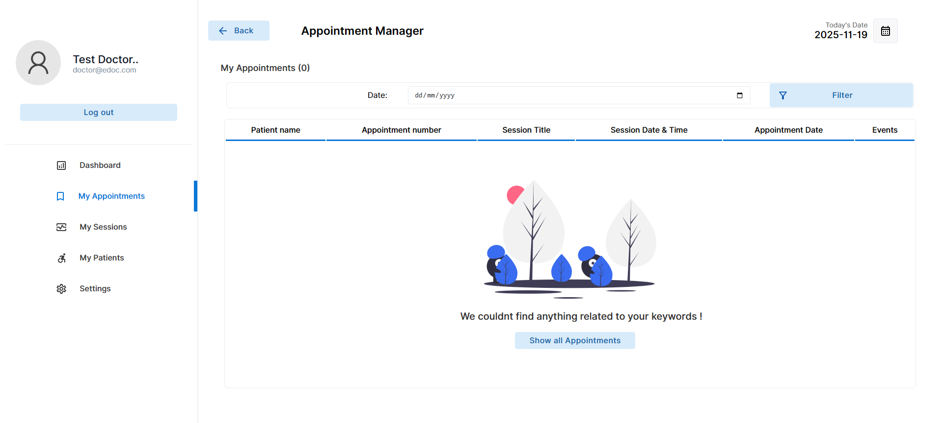Dokter melihat daftar jadwal pelayanan dan appointment pasien untuk hari tertentu.

Objek Layar dan Tindakan
Diskusi tentang objek layar dan tindakan yang terkait dengan objek tersebut.
Objek Layar | Deskripsi | Tindakan Pengguna | Respon Sistem
Field Email | Input email untuk autentikasi | Pengguna mengetik email | Sistem memvalidasi format dan menyimpan input
Field Password | Input password | Pengguna mengetik password | Sistem menyembunyikan karakter & menyiapkan verifikasi
Tombol Login | Memproses autentikasi akun | Pengguna menekan Login | Sistem memverifikasi ke database; jika valid → masuk ke halaman sesuai role; jika tidak → pesan error
Tombol Logout | Keluar dari sistem | Pengguna menekan Logout | Sistem menghapus session dan kembali ke halaman login
Tombol Pesan Sekarang | Masuk ke form reservasi | Pasien menekan tombol di halaman layanan | Sistem membuka form reservasi beserta layanan terpilih
Dropdown Layanan | Memilih jenis layanan | Pasien memilih layanan | Sistem menampilkan detail layanan & mengecek slot
Date Picker | Memilih tanggal reservasi | Pasien memilih tanggal | Sistem memeriksa slot tersedia pada tanggal tersebut
Time Picker | Memilih waktu reservasi | Pasien memilih jam | Sistem menampilkan pilihan waktu yang tersedia
Textarea Catatan | Input catatan tambahan | Pasien menulis catatan | Sistem menyimpan input di form
Tombol Konfirmasi Reservasi | Mengirim data reservasi | Pasien menekan tombol | Sistem menyimpan reservasi ke database, membuat kode booking, dan menampilkan notifikasi “Berhasil”
Tombol Batal Reservasi (Pasien) | Membatalkan reservasi | Pasien menekan tombol batal | Sistem mengubah status menjadi Cancelled dan menambah ulang kapasitas slot
Tabel Riwayat Reservasi | Menampilkan daftar reservasi | Pasien memilih untuk melihat detail | Sistem menampilkan detail reservasi
Tombol Approve (Admin) | Menyetujui reservasi masuk | Admin menekan Approve | Sistem mengubah status menjadi Approved, menyimpan log, dan mengirim notifikasi
Tombol Reschedule (Admin) | Membuka popup penjadwalan ulang | Admin memilih jadwal baru | Sistem mengecek slot baru → jika tersedia, jadwal diperbarui & notifikasi dikirim
Tombol Cancel (Admin) | Membatalkan reservasi | Admin menekan Cancel | Sistem mengubah status ke Cancelled & mengembalikan kapasitas slot
Tabel Daftar Reservasi | Menampilkan reservasi yang masuk | Admin memilih baris reservasi | Sistem menampilkan detail & tombol aksi
Tombol Tambah Layanan | Membuka form tambah layanan | Admin menekan tombol | Sistem menampilkan form input layanan
Field Nama Layanan | Input nama layanan | Admin mengisi nama layanan | Sistem memvalidasi input
Field Harga Layanan | Input harga | Admin mengetik harga | Sistem memvalidasi angka
Field Durasi Layanan | Input durasi layanan | Admin mengisi durasi | Sistem memvalidasi format
Textarea Deskripsi Layanan | Penjelasan layanan | Admin mengetik teks | Sistem menyimpan input form
Tombol Simpan Layanan | Menyimpan layanan baru/edit | Admin menekan tombol | Sistem memvalidasi → menyimpan ke services → notifikasi “Data berhasil disimpan”
Tombol Edit Layanan | Mengedit data layanan | Admin menekan Edit | Sistem menampilkan form pre-filled
Tombol Delete Layanan | Menghapus layanan | Admin menekan Hapus | Sistem meminta konfirmasi → menghapus layanan dari database
Tabel Daftar Layanan | Menampilkan semua layanan | Admin memilih layanan | Sistem menampilkan aksi Edit/Delete
Tombol Tambah Dokter | Membuka form tambah dokter | Admin menekan tombol | Sistem menampilkan form input dokter
Field Nama Dokter | Input nama dokter | Admin mengetik nama | Sistem memvalidasi teks
Field Email Dokter | Input email dokter | Admin mengetik email | Sistem memvalidasi email unik
Field Spesialisasi Dokter | Memilih/mengetik spesialisasi | Admin memilih opsi | Sistem menyimpan input
Field Telepon Dokter | Nomor kontak dokter | Admin mengetik nomor | Sistem memvalidasi format
Field Password Dokter | Password akun dokter | Admin mengetik password | Sistem menyimpan hash password
Tombol Simpan Dokter | Menyimpan data dokter | Admin menekan tombol | Sistem memvalidasi → menyimpan ke doctor → notifikasi sukses
Tombol Edit Dokter | Mengedit data dokter | Admin menekan Edit | Sistem menampilkan form dokter untuk diedit
Tombol Delete Dokter | Menghapus dokter | Admin menekan Delete | Sistem meminta konfirmasi → menghapus dokter dari database
Tabel Daftar Dokter | Menampilkan list dokter | Admin memilih dokter | Sistem menampilkan aksi Edit/Delete
Tombol Tambah Jadwal Dokter | Membuka form tambah jadwal | Admin menekan tombol | Sistem menampilkan form jadwal dokter
Field Tanggal Jadwal | Memilih hari praktik | Admin memilih tanggal | Sistem validasi tanggal & konflik jadwal
Field Waktu Jadwal | Memilih jam praktik | Admin mengisi jam | Sistem memvalidasi jam operasional
Field Kapasitas Jadwal | Kapasitas pasien per slot | Admin mengisi angka | Sistem memvalidasi numeric
Tombol Simpan Jadwal | Menyimpan jadwal dokter | Admin menekan tombol | Sistem menyimpan jadwal ke schedule dan menampilkan notifikasi sukses
Tabel Jadwal Dokter | Menampilkan jadwal dokter | Admin memilih jadwal | Sistem menampilkan opsi Edit/Delete
Tombol Generate Report | Membuat laporan | Admin menekan tombol | Sistem mengambil data laporan & menampilkan hasil
Tombol Export PDF/Excel | Mengunduh laporan | Admin menekan tombol | Sistem membuat file dan memulai download
Sidebar Navigasi | Navigasi antar modul | Pengguna memilih menu | Sistem memuat halaman modul (Dashboard, Layanan, Dokter, Jadwal, Laporan, dll)
Pesan Notifikasi (Toast) | Memberi feedback sistem | — | Sistem menampilkan pesan sukses atau gagal

Matriks Persyaratan
Kebutuhan Sistem | Komponen yang Menangani | Struktur Data / Tabel Terkait
Login pengguna | Auth Controller | users
Logout pengguna | Auth Controller | session storage
Registrasi pasien | Auth Controller | users, patient (opsional)
Melihat daftar layanan | Service Controller | services
Melihat detail layanan | Service Controller | services
Membuat reservasi | Booking Controller, Scheduling Service | appointment, schedule, doctor, patient
Validasi ketersediaan slot | Scheduling Service | schedule, appointment
Melihat riwayat reservasi | Booking Controller | appointment, services
Admin melihat daftar reservasi | Reservation Management | appointment, patient, doctor
Admin menyetujui reservasi | Approval Controller | appointment
Admin menjadwalkan ulang reservasi | Approval Controller, Scheduling Service | appointment, schedule
Admin membatalkan reservasi | Approval Controller | appointment, schedule
Admin mengelola layanan | Service Management | services
Admin menambah/mengedit/menghapus layanan | Service Management | services
Admin mengelola dokter | Doctor Management | doctor, specialties
Admin menambah jadwal dokter | Schedule Management | schedule, doctor
Dokter melihat jadwal praktik | Doctor Dashboard | schedule, appointment
Dokter melihat daftar pasien | Doctor Dashboard | appointment, patient, services
Admin menghasilkan laporan | Report Controller | appointment, services, doctor
Ekspor laporan | Report Controller | file export / appointment
Sistem mengirim notifikasi | Notification Service | notifications, appointment
Menampilkan profil klinik | Content Controller | clinic_info
Menampilkan kontak & media sosial | Content Controller | clinic_info

Lampiran (Bagian ini opsional)
Lampiran dapat disertakan, baik secara langsung atau dengan referensi, untuk memberikan detail pendukung yang dapat membantu pemahaman Dokumen Desain Perangkat Lunak.

